ATITUS EDUCAÇÃO
ESCOLA DE...
GRADUAÇÃO EM...

NOME DO ACADÊMICO

TÍTULO DO TRABALHO: SUBTÍTULO SE HOUVER

LOCAL
ANO
NOME DO ACADÊMICO

TÍTULO DO TRABALHO: SUBTÍTULO SE HOUVER

Trabalho de Conclusão de Curso, apresentado para obtenção do grau de .... no curso de .... , Escola de..., da ATITUS Educação.

Orientador(a): Prof. (ª) Dr. Nome

LOCAL
ANO
NOME DO ACADÊMICO

TÍTULO DO TRABALHO: SUBTÍTULO SE HOUVER

Trabalho de Conclusão de Curso, apresentado para obtenção do grau de .... no curso de .... , Escola de..., da ATITUS Educação..., com Linha de Pesquisa em ........

Passo Fundo, xx de ..............de 202x. (data da defesa)

BANCA EXAMINADORA

Prof. Fulano de Tal - Titulação - (Instituição) - Orientador

Prof. Fulano de Tal -Titulação - (Instituição)

Prof. Fulano de Tal - Titulação - (Instituição)

Aqui você faz dedicatória àqueles (as) que julgar merecedores (as).
AGRADECIMENTOS

Nesta página deve constar o agradecimento àquelas pessoas ou instituições que marcaram de forma significativa a realização do seu trabalho.

“Este espaço serve para você citar um pensamento de algum autor que tenha relação com a temática do TCC.”
Autor
RESUMO

Consiste na apresentação dos pontos relevantes de um texto. O resumo deve dar uma visão rápida e clara do trabalho; constitui-se em uma sequência de frases concisas e objetivas e não de uma simples enumeração de tópicos. Apresenta os objetivos do estudo, o problema, a metodologia, resultados alcançados e conclusão. O resumo deve ressaltar sucintamente o conteúdo de um texto. A ordem e extensão dos elementos dependem do tipo de resumo (informativo ou indicativo) e do tratamento que cada item recebe no documento original. Em documento técnico ou científico, recomenda-se o resumo informativo. Observa-se mudanças no verbo deve para convém. Isso vale para verbo em 3ª pessoa e números de palavras para cada tipo de resumo. A referência é opcional quando o resumo estiver contido no próprio documento e a obrigatoriedade de voz ativa não existe mais. Deve ser digitado em espaço simples e sem parágrafos, convém não ultrapassar a 500 palavras.

Palavras-chave: Escrever de três a cinco palavras representativas do conteúdo do trabalho, separadas entre si por ponto e vírgula e finalizadas por ponto.
ABSTRACT (em inglês)

Tradução por profissional habilitado. Consiste na apresentação dos pontos relevantes de um texto. O resumo deve dar uma visão rápida e clara do trabalho; constitui-se em uma sequência de frases concisas e objetivas e não de uma simples enumeração de tópicos. Apresenta os objetivos do estudo, o problema, a metodologia, resultados alcançados e conclusão. O resumo deve ressaltar sucintamente o conteúdo de um texto. A ordem e extensão dos elementos dependem do tipo de resumo (informativo ou indicativo) e do tratamento que cada item recebe no documento original. Em documento técnico ou científico, recomenda-se o resumo informativo. Observa-se mudanças no verbo deve para convém. Isso vale para verbo em 3ª pessoa e números de palavras para cada tipo de resumo. A referência é opcional quando o resumo estiver contido no próprio documento e a obrigatoriedade de voz ativa não existe mais. Deve ser digitado em espaço simples e sem parágrafos, convém não ultrapassar a 500 palavras.

Palavras-chave: Escrever de três a cinco palavras representativas do conteúdo do trabalho, separadas entre si por ponto e vírgula e finalizadas por ponto.

LISTA DE ILUSTRAÇÕES

Figura 1 - Biblioteca ATITUS Educação Campus Porto Alegre 14

LISTA DE TABELAS

Tabela 1 – Pessoas residentes em domicílios particulares, por sexo e situação do domicílio – Brasil – 1980 13

LISTA DE ABREVIATURAS E SIGLAS

ABNT Associação Brasileira de Normas Técnicas
PMPF Prefeitura Municipal de Passo Fundo
SUMÁRIO

INTRODUÇÃO 12
1 TÍTULO 14
1.1 SEÇÃO SECUNDÁRIA 14
1.2 SEÇÃO SECUNDÁRIA 14
1.2.1 Seção terciária 14
1.2.1.1 Seção quaternária 14
1.2.1.1.1 Seção quinária 14
2 TÍTULO 15
2.1 SEÇÃO SECUNDÁRIA 15
2.2 SEÇÃO SECUNDÁRIA 15
3 TÍTULO 16
3.1 SEÇÃO SECUNDÁRIA 16
3.2 SEÇÃO SECUNDÁRIA 16
3.2.1 Seção terciária 16
4 METODOLOGIA 17
5 APRESENTAÇÃO E ANÁLISE DOS DADOS 18
CONCLUSÃO 19
REFERÊNCIAS 20
APÊNDICE(S) 21
APÊNDICE A – Avaliação numérica de células.... 22
ANEXO(S) 23
ANEXO A – Representação gráfica de contagem de células.... 24

INTRODUÇÃO

Delimita o assunto, define brevemente os objetivos do trabalho e as razões de sua elaboração, bem como as relações existentes com outros trabalhos. Apresenta o problema e as questões norteadoras ou hipóteses. Não deve antecipar conclusões e recomendações.
Numeração da página: a contagem começa na folha de rosto, mas só aparece a partir da introdução. Os algoritmos devem aparecer sempre no canto superior direito, a 2 cm da borda.
Margens: a superior e a esquerda devem ter 3 cm de distância da borda. Já a inferior e a direita devem apresentar margem de 2 cm.
Títulos: é importante que sejam escritos no tamanho 12 (sugestão de fontes: Arial ou Times New Roman).
Texto: o texto do TCC deve ser escrito com as letras no tamanho 12 e espaçamento de 1,5 entre as linhas.
Notas de rodapé: letras com tamanho menores que 12 e espaçamento simples.
Citações
Direta: traz o sobrenome do autor em caixa alta, o ano de publicação e a página da citação. Esta informação deve estar entre parênteses e separada por vírgulas. Se a citação tem menos de três linhas, então ela é feita no corpo do texto, contando com aspas duplas. Quando a citação tem mais de três linhas, ela deve ter um recuo de 4 cm com relação ao restante do texto, sem destaque de aspas.
Indireta: é uma citação feita dentro do próprio texto, só que deve conter sobrenome do autor e ano de publicação entre parênteses.
Para obter informações mais detalhadas, de acordo com a necessidade da sua citação, leia a NBR 6023 e NBR 10522.
Referências:
Livro: SOBRENOME do autor em caixa alta, nome do autor. Título em negrito. Edição. Cidade: editora e ano de publicação.
Exemplo: PELCZAR JUNIOR, J. M. Microbiologia: conceitos e aplicações. 2. ed. São Paulo: Makron Books. 1996.
Site: SOBRENOME do autor, nome do autor. Título do texto. Ano. link e data de acesso.
Exemplo: MORETTI, Isabella. “Regras da ABNT para TCC: conheça as principais normas”. 2014. Disponível em: http://viacarreira.com/regras-da-abnt-para-tcc-conheca-principais-normas. Acesso em: 04/01/2016.
Garantir que use a mesma letra do início ao fim do trabalho, sendo que as permitidas são Arial e Times New Roman, tamanho 12, o início de parágrafo deverá ser com recuo de primeira linha de 1,25.
Sugestão é selecionar o texto e fazer a formatação de todo ele.
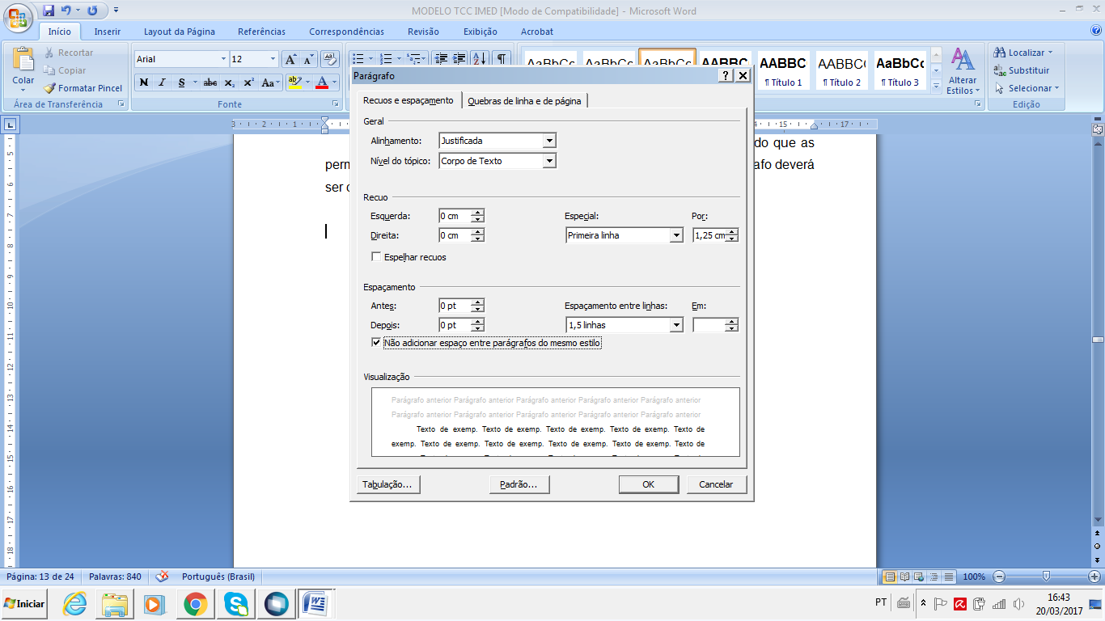

1 TÍTULO

Inicie o seu texto aqui

1.1 SEÇÃO SECUNDÁRIA

Inicie o seu texto aqui

1.2 SEÇÃO SECUNDÁRIA

Inicie o seu texto aqui

1.2.1 Seção terciária

Inicie o seu texto aqui

1.2.1.1 Seção quaternária

Inicie o seu texto aqui

1.2.1.1.1 Seção quinaria

Inicie o seu texto aqui

2 TÍTULO

Inicie o seu texto aqui

2.1 SEÇÃO SECUNDÁRIA

Inicie o seu texto aqui

2.2 SEÇÃO SECUNDÁRIA

Inicie o seu texto aqui
Em relação às imagens, tabelas e ilustrações, todas deverão estar intituladas e com as referidas fontes, mesmo que seja de criação do autor.
Título deverá estar acima e a fonte abaixo da ilustração, em fonte 10, espaçamento simples, e recuado à esquerda. Veja o exemplo a seguir:

Tabela 1 – Pessoas residentes em domicílios particulares, por sexo e situação do domicílio – Brasil – 1980
Situação do domicílio | Total | Mulheres | Homens
Total | 117.960.301 | 59.595.332 | 58.364.969
Urbana | 79.972.931 | 41.115.439 | 38.857.492
Rural | 37.987.370 | 18.479.893 | 19.507.477
Fonte: Fundação Instituto Brasileiro de Geografia e Estatística (1993, p. 45).

3 TÍTULO

Inicie o seu texto aqui

3.1 SEÇÃO SECUNDÁRIA

Inicie o seu texto aqui

3.2 SEÇÃO SECUNDÁRIA

Inicie o seu texto aqui

3.2.1 Seção terciária

Inicie o seu texto aqui

Figura 1 – Biblioteca ATITUS Campus Porto Alegre
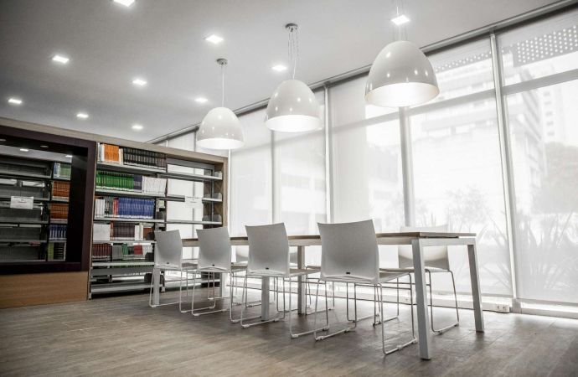
Fonte: MACHADO (2017).

4 METODOLOGIA

Inicie o seu texto aqui

5 APRESENTAÇÃO E ANÁLISE DOS DADOS

Inicie o seu texto aqui

CONCLUSÃO

Inicie o seu texto aqui

REFERÊNCIAS

FUNDAÇÃO INSTITUTO BRASILEIRO DE GEOGRAFIA E ESTATÍSTICA. Normas de apresentação tabular. 3. ed. Rio de Janeiro: IBGE, 1993. Disponível em: http://biblioteca.ibge.gov.br/visualizacao/livros/liv23907.pdf. Acesso em: 18 maio 2016.

MACHADO, Angela Saadi. Biblioteca ATITUS Educação: Campus Porto Alegre. 2014. 1 fotografia.

Inicie a terceira referência aqui

Inicie a quarta referência aqui

APÊNDICE (S)

APÊNDICE A – Avaliação numérica de células....

ANEXO (S)
ANEXO A – Representação gráfica de contagem de células....

